جشنوارۀ ملی تجربه‌های موفق مدارس
شناسنامۀ اثر (فقط برای یک تجربه)

1. مشخصات مدرسه
نام مدرسه: مدارس تحت پوشش راهبر آموزشی (ذکر شده در ذیل کادر) دخترانه: پسرانه: استان: خراسان شمالی نام شهر : شهرستان جاجرم منطقه / ناحيه:

دوره تحصيلي: دورۀ اول ابتدايي دورۀ دوم ابتدايي دورۀ دوم متوسطه
شهید مطهری-عدالت-رسالت-مبارکه-سوم شعبان-شهید اندرزگو-شهید شیردل-طبرسی-فرج

2. مشخصات همكاران
نام مجري (مجريان) اصلي: رضا حدادی

نام ساير همكاران:

شماره تماس (همكار اصلي): 09153854697

نشانی ايميل: rezahadady52@gmail.com

3. مشخصات تجربه موفق
3-1. عنوان تجربه: جایگزین های آزمایشات علوم تجربی پایه ششم ابتدایی

3-2. حيطه مرتبط تجربه:
مدیریت و برنامه‌ريزي فرایند آموزش فعالیت‌های فرهنگی و پرورشی مشارکت والدین و جامعۀ محلی فضا و تجهیزات اقتصاد مدرسه و توسعۀ منابع امور ويژه
آموزش و تحقق حقوق شهروندي (ویژل دورۀ دوم متوسطه)
یادآوری: در صورتی که تجربه‌هایی در حیطه‌های دیگر هم دارید، باید برای هر کدام فرم جداگانه‌ای تکمیل شود.
آیا فقط در یک حیطه شرکت کرده‌اید؟
اگر تجربه‌هایی در حیطه‌های دیگر هم در جشنواره شرکت داده‌اید، نام آن حیطه‌ها را ذکر کنید.

3-3. مخاطبان این تجربه: دانش آموزان پایه ششم ابتدایی مناطق روستایی

3-4. طول دوره اجرا (زمان شروع و پايان): از ابتدای مهر تا پایان سال تحصیلی

3-5. هدف (اهداف) تجربه: آشنایی دانش آموزان پایه ششم روستایی و مناطق دور افتاده با تجربه آزمایشات علوم تجربی همسان با مدارس برخوردار شهری که در درس علوم تجربی پایه ششم آمده است.

3-6. شرح مختصر تجربه (در حد 100 كلمه):
بيشتر معلمان به اهميت استفاده از فعاليت هاي آزمايشگاهي در آموزش اثر بخش دروس علوم تجربي واقف هستند اما در بيشتر مواقع، اين امر محقق نمي شود. موانع متعددي وجود دارند كه سبب مي شوند معلمان نتوانند به راحتي از فعاليتهاي آزمايشگاهي در آموزش علوم استفاده كنند. كمبود امكانات، ابزار و آزمايشگاه مناسب، يكي از مهمترين علت هاي استفاده نكردن از فعاليتهاي آزمايشگاهي در مدارس است. با توجه به آزمایشات موجود در علوم تجربی پایه ششم که نیاز به مواد آزمایشگاهی دارند و از طرفی محدودیت مالی مدارس روستایی برای تامین این مواد آزمایشگاهی، لازم بود فعالیت های آزمایشگاهی با حداقل امکانات در دسترس در مدارس انجام می گرفت. به همین منظور با بررسی های انجام شده در کتاب علوم تجربی پایه ششم و مطالعه و مشورت گرفتن در این خصوص، آزمایشات جایگزین در برخی صفحات این کتاب برای دانش آموزان پایه ششم در مناطق روستایی و بهره گیری معلم این مدارس در نظر گرفته شد.

3-7. نتايج به دست آمده، محدوديت‌هاي اجرا و آثار تجربه: بهره گیری مناسب معلم پایه ششم مناطق روستایی از مواد آزمایشگاهی در دسترس و رساندن دانش آموزان این مناطق به اهداف آموزشی مورد نظر در این درس در مدارس روستایی.

3-8. فهرست ضمايم و مستندات:
چند نمونه عکس از برگزاری کارگاه آموزشی آزمایشات علوم و هم چنین آشنایی معلمان با انجام این طرح در مدارس روستایی.(محل برگزاری آزمایشگاه جابربن حیان جاجرم)
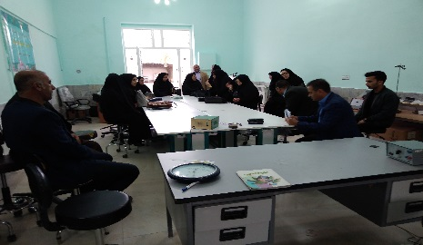

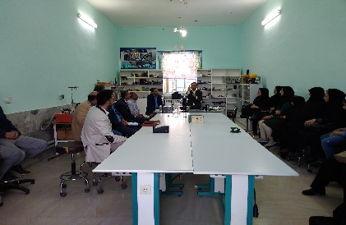

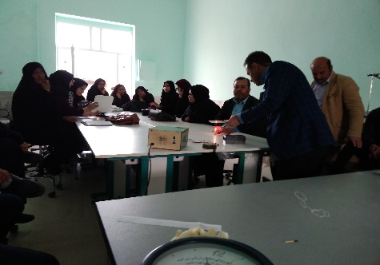

3-9. شرح كامل تجربه:
(نيازسنجي، نيازآفريني، بررسي بازخوردها و دیدگاه‌ها در مورد تجربه‌هاي مشابه در سال‌هاي گذشته،‌ طراحي تجربه، نحوۀ تصميم‌گيري براي اجرا، جزئيات اجرا،‌ نحوۀ نظارت بر اجرا،‌ نحوۀ دريافت و بررسي دیدگاه‌های مخاطبان)
انجام آزمايش در درس علوم تجربی به مجموعه اي از اعمال و فعاليتها گفته مي شود كه به منظور شناخت پديده ها براي سنجش فرضيه ها انجام مي گيرد و موجبات دست ورزي و كسب مهارت و تجربه را فراهم مي سازد. منظور اساسي از اين فعاليتها، آشنا ساختن دانش آموزان يا ماهيت روش پژوهش علمي، از قبيل مشاهده، جمع آوري و سازماندهي اطلاعات و نتيجه گيري منطقي از آنهاست. فعاليتهاي آزمايشگاهي همواره نقشي كانوني و برجسته در برنامة درسي آموزش علوم تجربي داشته اند و معلمان بر اين باور بوده اند كه از درگير كردن دانش آموزان با فعاليتهاي آزمايشگاهي بهره هاي فراوان مي توان گرفت. انجام آزمايش در علوم تجربي، نقش مؤثري در يادگيري عميق و پايدار دانش آموز دارد و اين امر نه تنها سبب ايجاد انگيزه در دانش آموزان مي شود، بلكه آنها را با مراحل اكتشاف علم و روش علمي آشنا مي كند تا مطالب را از نو كشف و تجربه كنند.
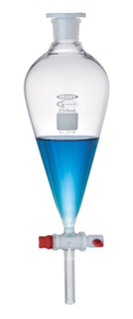

چالش پيش رو در انجام فعاليت هاي آزمايشگاهي:
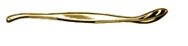
بيشتر معلمان به اهميت استفاده از فعاليت هاي آزمايشگاهي در آموزش اثر بخش دروس علوم تجربي واقف هستند اما در بيشتر مواقع، اين امر محقق نمي شود. موانع متعددي وجود دارند كه سبب مي شوند معلمان نتوانند به راحتي از فعاليتهاي آزمايشگاهي در آموزش علوم استفاده كنند. كمبود امكانات، ابزار و آزمايشگاه مناسب، يكي از مهمترين علت هاي استفاده نكردن از فعاليتهاي آزمايشگاهي در مدارس است این در حالي است كه بسياري از آزمايش هاي درج شده در كتابهاي درسي با وسايل و ابزارهاي موجود در مدارس قابل انجام هستند. معلماني كه به انجام فعاليتهاي آزمايشگاهي مبادرت نمي ورزند معمولاً مطالب و مفاهيمي فراتر از موضوع هاي مورد بحث برنامه درسي ارائه مي كنند. اين عمل نه تنها موجب اتلاف وقت كلاس درس مي شود، بلكه در صورت ارائه ي مفاهيمي سخت و خارج از كتاب درسي، موجبات منفعل شدن دانش آموزان را نيز فراهم مي سازد.

اقدام انجام شده راهبر آموزشی و تربیتی در قالب محور آموزشی جهت رفع این مشکل:
با توجه به آزمایشات موجود در علوم تجربی پایه ششم که نیاز به مواد آزمایشگاهی دارند و از طرفی محدودیت مالی مدارس روستایی برای تامین این مواد آزمایشگاهی، لازم بود فعالیت های آزمایشگاهی با حداقل امکانات در دسترس در مدارس انجام می گرفت. به همین منظور با بررسی های انجام شده در کتاب علوم تجربی پایه ششم و مطالعه و مشورت گرفتن در این خصوص، آزمایشات جایگزین در برخی صفحات این کتاب برای دانش آموزان پایه ششم و بهره گیری معلم این پایه در نظر گرفته شد.
لازم به ذکر است این جایگزین ها به صورت نوشتاری تهیه و همراه با مشخص کردن صفحه کتاب درسی به صورت مکتوب در یک جلسه کارگاهی به همکاران ارائه گردید و نحوه انجام آنها نیز در این کارگاه که ویژه آزمایشات علوم در نظر گرفته شده بود به اطلاع معلمان این پایه جهت استفاده در کلاس های درس در روستاها قرار گرفت.

بستر اجرای طرح:
تمام مدارس چند پایه تحت پوشش راهبران در سطح شهرستان.
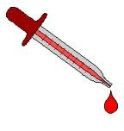
جایگزین های آزمایشات علوم پایه ششم ابتدایی:

در انجام آزمایش صفحه 18 علوم(آزمایش رنگ بری چوب) به جای پتاسیم پرمنگنات از مایع چایی سرد و به جای آب اکسیژنه از سفید کننده لباس(مایع وایتکس) استفاده نمایید. بقیه مواد و مراحل آزمایش مانند آزمایش همان صحفه کتاب می باشد.
در مورد استفاده از شناساگر پی اچ در صفحه 29 کتاب علوم ششم و شناسایی اسید ها و بازها می توان با قرار دادن ورقه های باریک کاغذ معمولی را در جوشانده کلم قرمز به مدت چند دقیقه پس از خشک شدن نوارهای کاغذ شناساگر ساختگی را تهیه نمود. این شناساگر ساخته شده در اسیدها به رنگ صورتی و در بازها به رنگ سبز در خواهد آمد.
به جای نمایش فوران آتشفشانی با آمونیوم دی کرومات در صفحه 42 کتاب علوم ششم ابتدا 2 قاشق غذا خوری جوش شیرین دز یک بطری نوشابه کوچک ریخته، سپس در ظرفی دیگر آب یک چهارم لیوان، سرکه نصف لیوان، مایع ظرفشویی 2 قاشق، و رنگ خوراکی یا فلفل قرمز (جهت نمایش رنگ قرمز آتشفشان) مخلوط کرده و پس از به هم زدن به یک باره داخل بطری حاوی جوش شیرین بریزید تا دانش آموزان فوران آتشفشان را مشاهده نمایند.
در خصوص آزمایشات صفحه 73 در نمایش تبدیل انرژی ها به همدیگر، برای نمایش تبدیل انرژی صوتی به حرکتی می توان با قرار دادن یک تکه کاغذ بر روی بلندگوی گوشی همراه و پخش یک فایل صوتی، تبدیل انرژی صوتی به حرکتی را به دانش آموزان نمایش داد.
در انجام آزمایش صفحه 82 علوم ششم برای مشخص نمودن نشاسته در مواد مختلف به جای محلول ید می توان از مایع ضد عفونی کننده زخم(بتادین) استفاده نمود. این مایع در موادی که دارای نشاسته هستند به رنگ تیره در می آید.(البته جواب دهی از این ماده جایگزین به جای ید نیاز به گذشت زمان چند دقیقه ای دارد)

مجری: رضا حدادی راهبر آموزشی و تربیتی شهرستان جاجرم

